Министерство общего и профессионального образования
Свердловской области
государственное бюджетное образовательное учреждение
среднего профессионального образования
Свердловской области
«Северный педагогический колледж»

Статья на тему: «Современные образовательные технологии в работе учителя начальных классов»

Разработчик:
Мызникова Надежда Андреевна,
студентка 346 группы
специальность 44.02.02
«Преподавание в начальных
классах»

Серов
2017
«Современные образовательные технологии в работе учителя начальных классов»
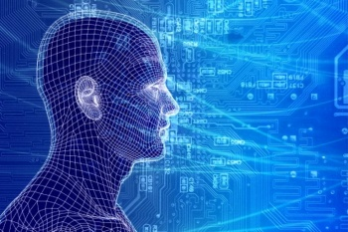
В настоящее время в сфере российского образования происходят кардинальные изменения. Федеральный государственный образовательный стандарт начального общего образования нацеливает учителя на формирование у школьников универсальных учебных действий, которое может быть обеспечено только в результате деятельности обучающегося в условиях выбора и при использовании учителем индивидуально-ориентированных технологий, что делает освоение и внедрение последних особенно актуальными.
Основные задачи начального общего образования: развитие личности школьника, его творческих способностей, интереса к учению, формирование желания и умения учиться; воспитание нравственных и эстетических чувств, эмоционально-ценностного отношения к себе и окружающим.
Исходя из поставленных задач, мне, как современному учителю, следует не только давать обучающимся образование в виде системы знаний, умений и навыков, а, в большей степени, развивать познавательные и креативные возможности детей, воспитывать творческую личность, которая в будущем сможет успешно реализовать свои возможности.
Для реализации образовательных задач, возникла необходимость изменения атмосферы занятий, учебного содержания, да и традиционную методику преподавания, в основном, приходится перестраивать этап урока – введение нового материала. Ученики хотят и должны открывать знания, а не получать их в готовом виде.
Традиционные методы обучения ориентированы на средний уровень готовности ученика, не отвечающий современным условиям жизни. На данный момент существует много различных педагогических технологий, такие как:
Педагогические технологии на основе личностной ориентации педагогического процесса:
- Педагогика сотрудничества
- Гуманно-личностная технология Ш. А. Амонашвили
Педагогические технологии на основе активизации и интенсификации деятельности учащихся:
- Игровые технологии
- Проблемное обучение
- Проектно-исследовательская технология
Педагогические технологии на основе эффективности управления и организации учебного процесса:
- Технология уровневой дифференциации обучения
- Групповые технологии
- Информационно-компьютерные технологии
Технология развивающего обучения:
- Система развивающего обучения Л. В. Занкова
- Общие основы технологий развивающего обучения
Задача современного педагога: не преподносить ученику готовые знания на «блюдце с голубой каёмочкой», а организовывать самостоятельный познавательный процесс через технологию компетентностно-ориентированного обучения в урочной и внеурочной деятельности.
Огромную положительную роль в современной образовательной системе играет использование информационно-компьютерной технологии. Широкое применение информационных компьютерных технологий в нашей школе существенно улучшает положительную динамику в обучении детей, их качественную составляющую. Конечно же, происходит это при условии грамотного использования компьютерной и мультимедийной техники.

В моей педагогической практике уже сформировались основные направления применения ИКТ:
- создание собственного классного блога и персонального сайта для общения с коллегами, родителями и учащимися;
- участие в дистанционных конкурсах, олимпиадах учителя и учеников;
- электронная почта;
- изучение основ информатики и вычислительной техники;
- составление отчётов, графиков, диаграмм;
- тестирование по предметам;
- поиск и использование информации из Интернета для подготовки уроков, проектно-исследовательских работ, практических работ по окружающему миру, для внеурочной и воспитательной работы;
- проведение родительских собраний;
- развивающие игры по предметам.
Применение различных технологий и информационно-компьютерной, в особенности, сопровождаю обязательно в комплексе со здоровьесберегающей технологией (физминутки, гимнастики для глаз, слуха, упражнения на релаксацию, танцевально-ритмические паузы под музыку, оздоровительные игры на переменах, рефлексии), так как формирование ответственного отношения к здоровью подрастающего поколения – важнейшее и необходимое условие успешности современного человека. Данная технология проходит красной линией через все этапы урока.
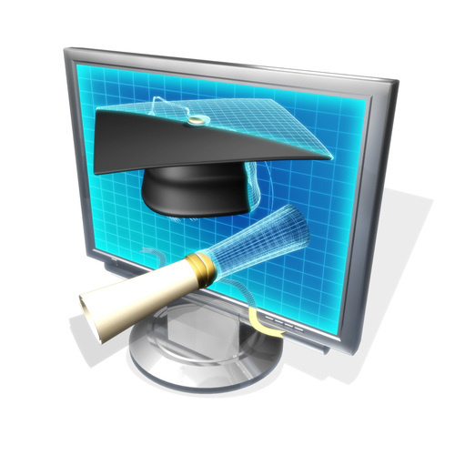
Считаю, что процесс обучения должен строиться с применением современных образовательных технологий и сочетаться с процессом воспитания, ведь безнравственная бездуховная личность, вооружённая знаниями, может оказаться опасной для общества.
В завершении хочу ещё раз подчеркнуть, что все современные технологии, а компьютерная, в особенности, может стать в образовании и тренажёром, и средством контроля, средством подвижной наглядности и мониторинга, хранителем и распространителем информации. При грамотном применении информационно-коммуникативной технологии существенно повышается эффективность обучения, культура урока, формируются интерес к предмету, а, значит, образование младших школьников становится качественным, отвечающим требованиям образовательных стандартов.

